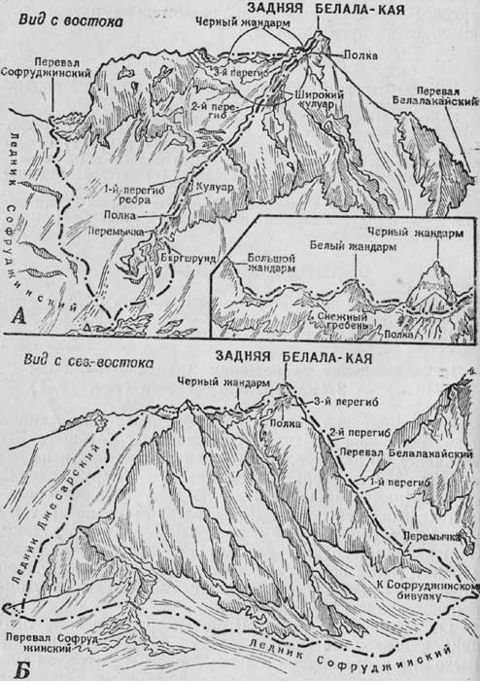
Рис. 18

1. Восхождение на вершину Задняя Белала-кая (3740 м) — 2а категории трудности (рис. 18, А)
От Домбайской поляны по мосту через реку Алибек и по тропе до ручейка, спускающегося с большого Белалакайского кулуара. Через ручей на снежник и по нему 300—350 м вверх. Затем влево в Софруджинский кулуар (камнепадоопасен!) и по нему вверх до большой нависающей скалы. Далее влево-вверх по крутому участку кулуара к тропе и по ней на Медвежью поляну. С Медвежьей поляны сначала по альпийским лугам (тропа), далее по снегу и 300—350 м восточное склонов Белала-кая выход на Софруджинский бивуак. От Домбайской поляны 5—6 часов.
От бивуака (в связках!) по Софруджинскому леднику к северо-восточному ребру Задней Белала-кая. Выход на ребро справа в нижней части (подгорная трещина, страховка!) и далее вправо-вверх на перемычку ребра. От перемычки непосредственно по разрушенным и сыпучим скалам ребра до полки и по ней к кулуару. По кулуару вверх до двух скальных выступов левее перегиба ребра и выход на ребро. По правой стороне Ребра вверх до второго выступа гребешка. За ним к широкому кулуару, затем вверх до перегиба ребра и по правой стороне гребня выход на вершину. От бивуака 3.—4 часа. Весь путь камнепадоопасен! Страховка через выступы. Спуск по пути подъема занимает 3—4 часа. При спуске остерегаться камнепадов!

